QUELQUES POINTS PRATIQUES
Le lieu normal du baptême est celui de l’église de votre domicile. Si, pour une raison familiale, vous désirez faire baptiser votre enfant ailleurs, nous vous invitons à venir l’inscrire et à préparer le baptême ici, dans votre paroisse. Nous vous remettrons alors l’accord du curé pour le baptême dans une autre paroisse.
Si vous venez d’ailleurs pour célébrer un baptême à St Saturnin, prenez le premier contact avec la paroisse de votre domicile afin d’y suivre la préparation, puis, avec l’accord de votre curé, inscrivez votre enfant à Nogent et préparez la célébration avec les familles qui ont choisi la même date que vous.
Le baptême a lieu à St Saturnin le dimanche après la messe de 11h, plus ou moins longue selon les fêtes, excepté le 2ème dimanche du mois : pour ce week-end, le baptême est célébré à St Saturnin le samedi à 18h30.
Pour que la lumière du baptême continue de se transmettre à toutes les familles qui en font la demande, nous vous invitons à faire une offrande à la paroisse dont le montant indicatif est de 80€ . Mais cela ne doit faire obstacle à personne.

Père Gilles GODLEWSKI : 06 14 95 46 74
Père Jérémie NSABIMANA: 07 50 87 54 77
Accueil : 01 48 73 92 40
secrétariat : 01 48 73 23 71 stsat.nogent@wanadoo.fr

Rendez -vous sur le site www.edbm.paroisse.net
(Eglise des Bords de Marne)

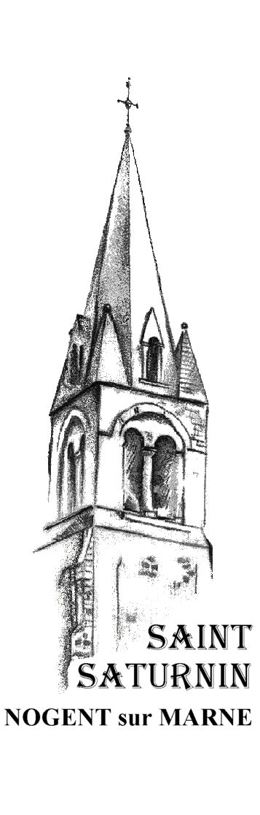
2018 - 2019
Le Baptême de votre enfant

UN CHOIX POUR VOTRE FAMILLE…
LE DESIR D'AFFIRMER VOTRE FOI…

Vous souhaitez faire baptiser votre enfant. Nous nous en réjouissons avec vous.
Nous parlons ici des petits jusqu’à 3 ans ; pour les enfants plus grands, les accompagnateurs de l’Eveil Baptême vous joindront pour vous expliquer la démarche proposée à votre famille. Mais l’inscription peut être faite de la même manière que pour les tout-petits.
Pour tout ce qui concerne ce baptême, nous vous invitons à venir à l’un des horaires de l’Accueil Baptême de notre paroisse. Prévoyez un délai de 3 mois depuis l’inscription jusqu’à la date envisagée.
Avec l’inscription, nous aurons besoin au plus tôt de l’acte de naissance de votre enfant, de la date choisie pour le baptême, des noms et prénoms du parrain et de la marraine avec la date et le lieu de leur baptême.
Bonne route vers le baptême !
Accueil Baptême : mercredi 16h30 – 18h

Par un prêtre : Mardi et vendredi 18h - 19h30
samedi 10h-12h

P. Gilles Godlewski avec l’équipe Baptême.

BAPTEME ET EDUCATION CHRETIENNE
Le baptême d’un enfant suppose que sa famille lui donnera une éducation chrétienne ; l’un des deux parents au moins doit donc avoir lui-même reçu le baptême et être disposé à éveiller l’enfant à la foi dès son jeune âge.
Pour grandir dans la foi, l’enfant a besoin d’un parrain ou d’une marraine (l’Eglise demande l’un ou l’autre, ou les deux) qui seront pour lui une référence de vie chrétienne : baptisé(e), ayant reçu une formation chrétienne, croyant(e), peut-être même confirmé(e), et en âge (estimé à 16 ans) de prendre une responsabilité auprès de lui.
LE BAPTEME SE PREPARE
R
Nous vous proposons un chemin en quatre rencontres.
encontre Rendez-vous de l’Evangile. Un prêtre du secteur Bry – Nogent – Le Perreux animera cette rencontre et mènera la réflexion sur les fondements du
baptême chrétien selon l’Evangile et en écoutant vos questions.

Réunion de 20h45 à 22h30. Date et lieu au choix selon le calendrier ci-dessous.
mardi 6 septembre 2018 à Bry  mardi 18 septembre 2018 au Perreux  jeudi 11 octobre 2018 à Nogent  mardi 6 novembre 2018 à Bry  mardi 4 décembre 2018 au Perreux  mardi 15 janvier 2019 à Nogent  jeudi 7 février 2019 à Bry  mardi 12 mars 2019 au Perreux | mardi 26 mars 2019 à Nogent  jeudi 11 avril 2019 à Bry  jeudi 9 mai 2019 au Perreux  jeudi 23 mai 2019 à Nogent  mardi 4 juin 2019 à Bry  jeudi 20 juin 2019 au Perreux  mardi 2juillet 2019 à Nogent

Bry-sur-Marne : Relais paroissial- 3, rue du Four 01 49 83 99 39

Nogent-sur-Marne : Maison Paroissiale - 6, rue Edmond Vitry 01 48 73 92 40

Le Perreux-sur-Marne : Maison Paroissiale - 21, allée de Bellevue 01 43 24 24 64

R
encontre entre parents de jeunes enfants, un vendredi à 20h45, dans les deux mois qui précèdent le baptême, avec des animateurs, parents eux aussi. Merci de faire tout votre possible pour venir en couple,
puisqu’on y parle du sens du baptême et de la foi dans la vie de famille.
Vous recevrez le livret qui permet d’aborder le déroulement de la
célébration.

Nous vous invitons déjà à y réfléchir.
- Avez-vous déjà baptisé un de vos enfants ou participé à un baptême dans votre famille ou une famille amie ?
- Qu’attendez-vous de ce baptême pour votre enfant ?
- Le voyez-vous comme un engagement de votre part ?
- Pour éveiller votre enfant à la vie chrétienne, de quelle aide avez-vous besoin ?

Rendez-vous : …………………………………………………… dans la salle paroissiale, 6 rue Edmond Vitry – Nogent.

P

résentation des enfants à la communauté paroissiale, le dernier dimanche du mois qui précède le baptême, au cours de la messe de
11h à laquelle les parents sont invités.

Présentation des futurs baptisés : ………………………………………..
M

ise au point de la célébration avec le prêtre ou le diacre, pour les familles qui ont choisi la même date, une semaine environ avant le
baptême. La date vous sera communiquée par téléphone.

Rendez-vous :………………………………. dans la salle paroissiale.

